Лабораторная работа №15
Отчёт
Коровкин Никита Михайлович
Содержание

1 Цель работы
Освоить работу с RAID-массивами при помощи утилиты mdadm.

2 Задание
- Прочитайте руководство по работе с утилитами fdisk, sfdisk и mdadm.
- Добавить три диска на виртуальную машину (объёмом от 512 MiB каждый). При помощи sfdisk создать на каждом из дисков по одной партиции, задав тип раздела для RAID (см. разделы 16.4.1, 16.4.2).
- Создать массив RAID 1 из двух дисков, смонтировать его. Эмитировать сбой одного из дисков массива, удалить искусственно выведенный из строя диск, добавить в массив работающий диск (см. раздел 16.4.2).
- Создать массив RAID 1 из двух дисков, смонтировать его. Добавить к массиву третий диск. Эмитировать сбой одного из дисков массива. Проанализировать состояние массива, указать различия по сравнению с предыдущим случаем (см. раздел 16.4.3).
- Создать массив RAID 1 из двух дисков, смонтировать его. Добавить к массиву третий диск. Изменить тип массива с RAID1 на RAID5, изменить число дисков в массиве с 2 на 3. Проанализировать состояние массива

3 Выполнение Лабораторной работы
Для выполнения работы я добавил к виртуальной машине три дополнительных диска по 512 MiB к контроллеру SATA в VirtualBox. Диски создавал как динамические VDI.(рис. ¿fig:001?)
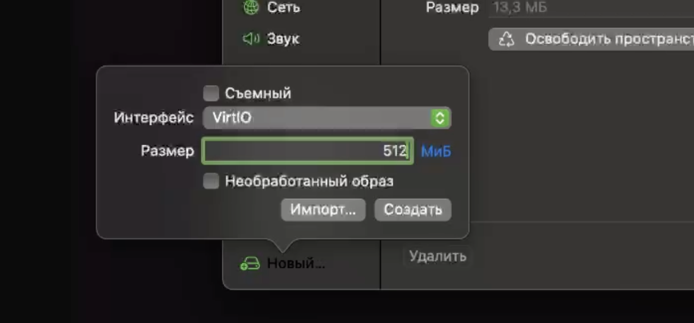
Рис. 1: создание дисков
Создание RAID-диска После запуска виртуальной машины я получил права администратора: su - Сначала проверил, что все добавленные диски корректно определились системой: fdisk -l | grep /dev/sd Так как предыдущая работа была выполнена успешно, новые диски отобразились(рис. ¿fig:002?)
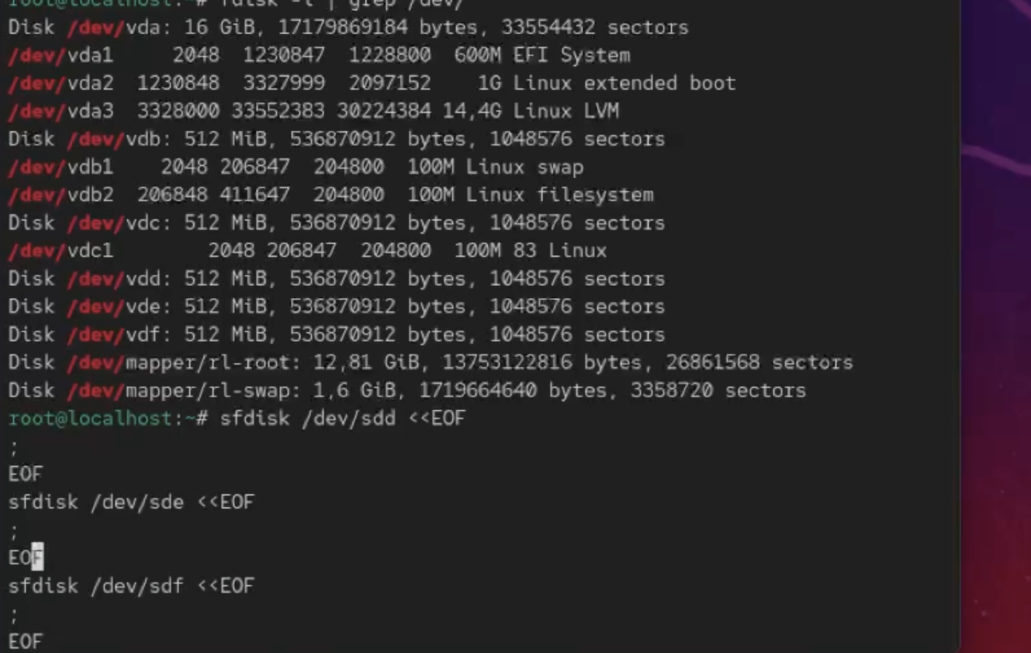
Рис. 2: вывод иинформации
Создание разделов на дисках На каждом из дисков я создал по одному разделу, занимающему весь диск
Далее я проверил текущий тип созданных разделов:
sfdisk –print-id /dev/sdd 1 sfdisk –print-id /dev/sde 1 sfdisk –print-id /dev/sdf 1 По умолчанию разделы имеют тип Linux (83). Чтобы посмотреть, какие RAID-типы доступны, я выполнил: sfdisk -T | grep -i raid
Я изменил тип всех трёх разделов на Linux raid autodetect (fd): sfdisk –change-id /dev/sdd 1 fd sfdisk –change-id /dev/sde 1 fd sfdisk –change-id /dev/sdf 1 fd(рис. ¿fig:003?)
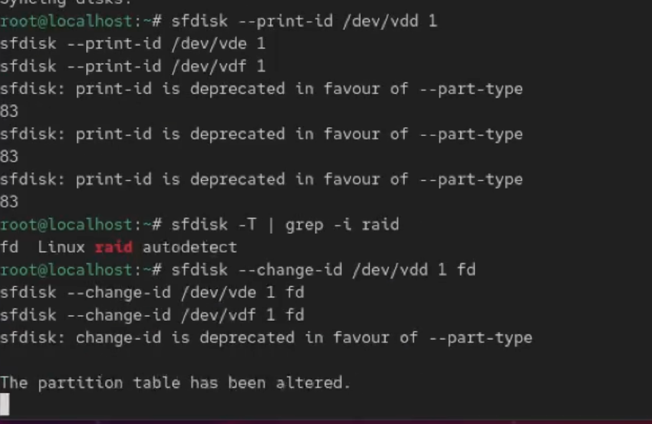
Рис. 3: меняем тип разделов
После этого проверил состояние каждого диска с помощью команд sfdisk -l /dev/sdd sfdisk -l /dev/sde sfdisk -l /dev/sdf Все диски содержат по одному RAID-разделу.(рис. ¿fig:004?)
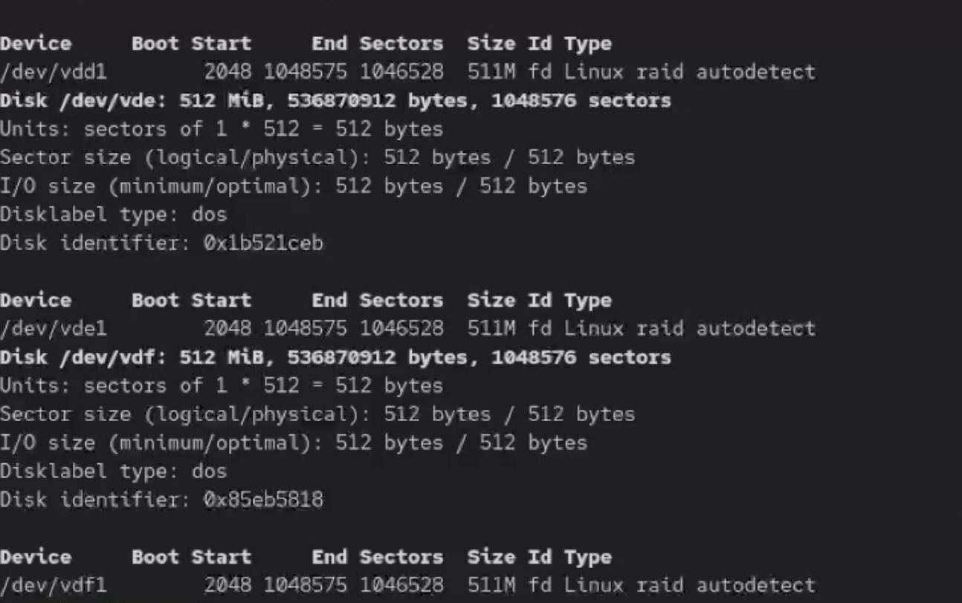
Рис. 4: проверка состояний
Перед созданием массива рейд я убедился, что утилита mdadm установлена и создал массив RAID 1 из двух дисков: mdadm –create –verbose /dev/md0 –level=1 –raid-devices=2 /dev/sdd1 /dev/sde1(рис. ¿fig:005?)
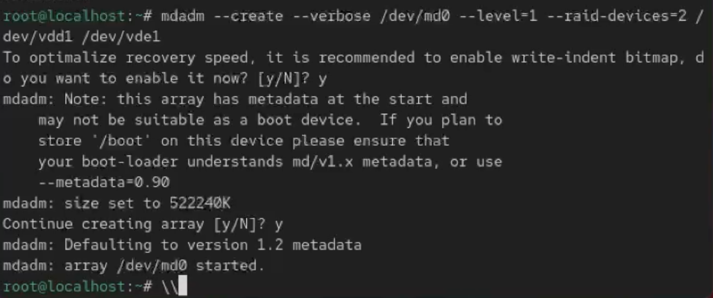
Рис. 5: создаем массив
после этого проверим состояние массива Массив находится в состоянии active, оба диска работают.(рис. ¿fig:006?)
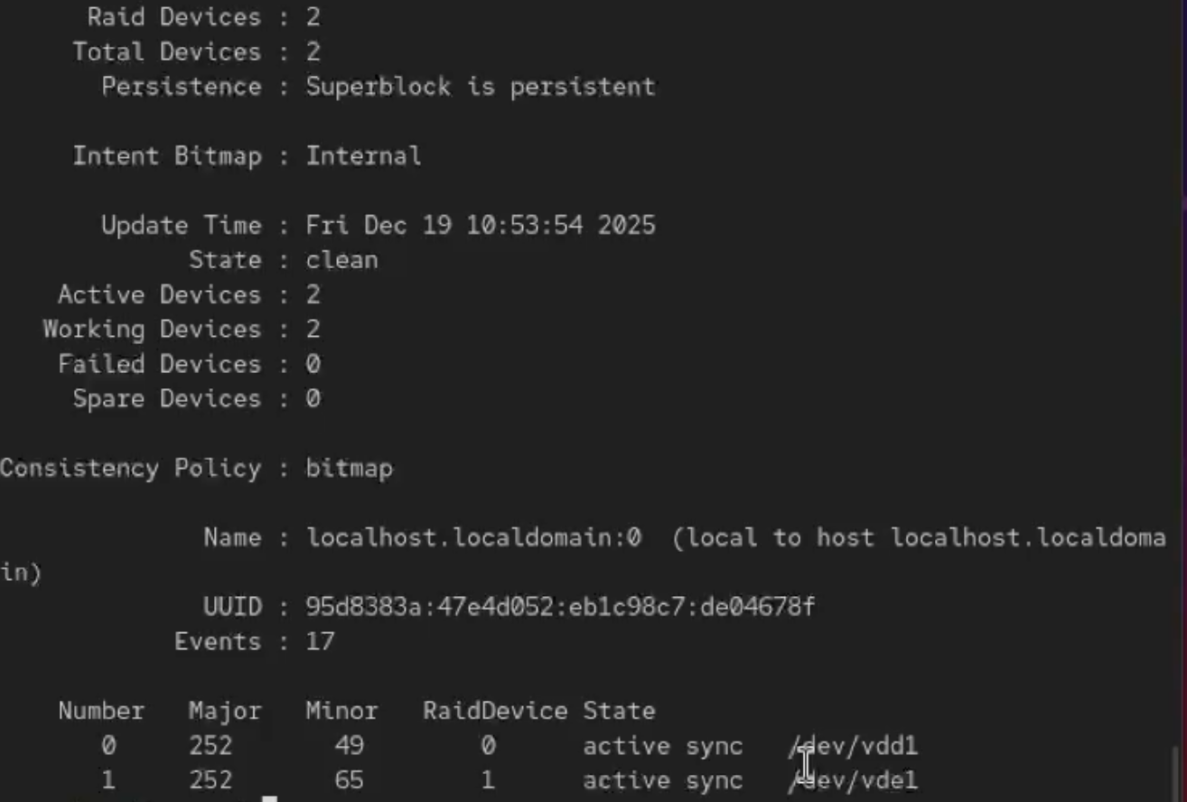
Рис. 6: состояние
Затем на RAID-массиве я создал файловую систему ext4: mkfs.ext4 /dev/md0 Создал точку монтирования и смонтировал массив: mkdir /data mount /dev/md0 /data Для автоматического монтирования добавил строку в /etc/fstab: /dev/md0 /data ext4 defaults 1 2 Имитация отказа диска Чтобы проверить отказоустойчивость, я сымитировал сбой одного диска: -mdadm /dev/md0 –fail /dev/sde1 После этого удалил сбойный диск из массива - mdadm /dev/md0 –remove /dev/sde1(рис. ¿fig:007?)
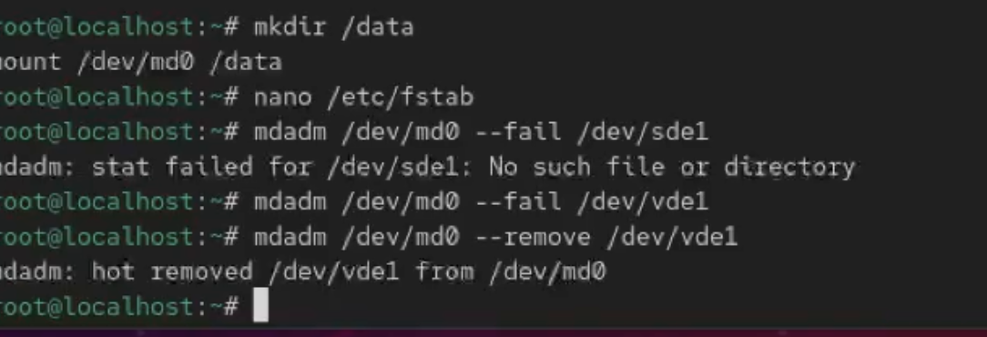
Рис. 7: удаляем “неисправный” диск
Затем добавил новый диск вместо отказавшего - mdadm /dev/md0 –add /dev/sdf1 После добавления диск начал процесс синхронизации, что видно в /proc/mdstat.
Для корректного завершения работы я удалил RAID-массив umount /dev/md0 mdadm –stop /dev/md0 И очистил RAID-метаданные на всех дисках: mdadm –zero-superblock /dev/sdd1 mdadm –zero-superblock /dev/sde1 mdadm –zero-superblock /dev/sdf1(рис. ¿fig:008?)
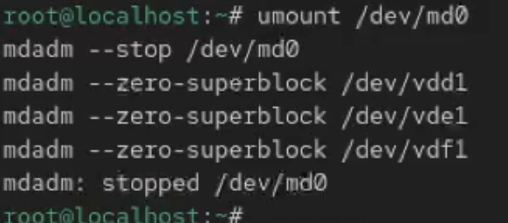
Рис. 8: корректное завершение работы
После этого я создал RAID 1 из двух дисков - mdadm –create –verbose /dev/md0 –level=1 –raid-devices=2 /dev/sdd1 /dev/sde1 Добавил третий диск как горячий резерв - mdadm –add /dev/md0 /dev/sdf1 Подмонтировал массив -mount /dev/md0(рис. ¿fig:009?)
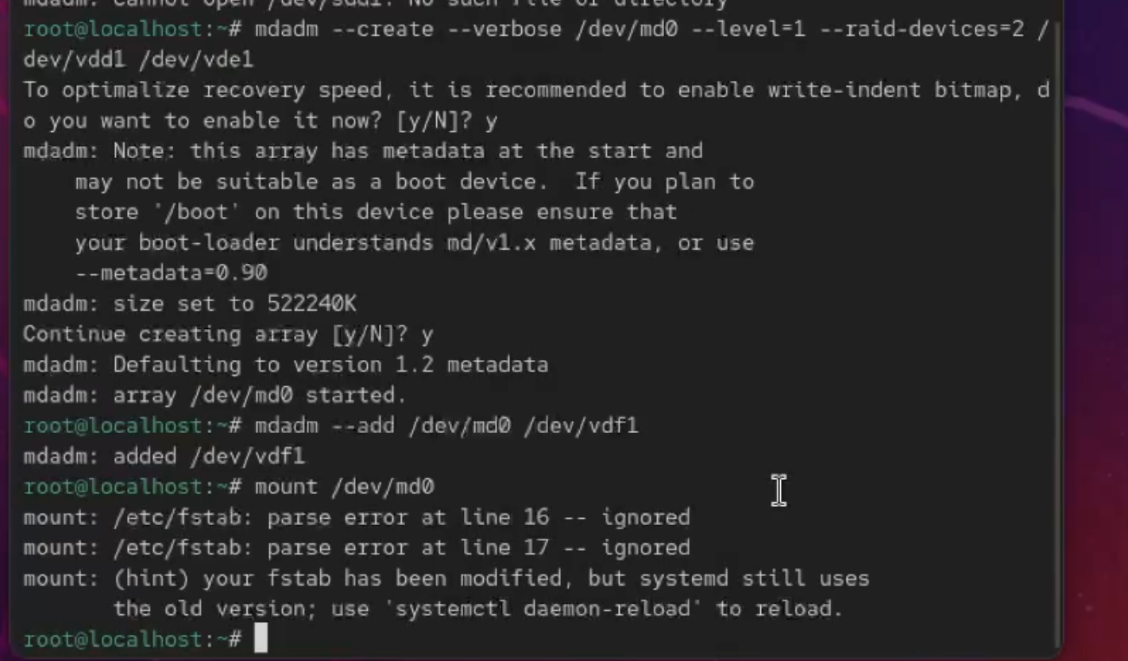
Рис. 9: создание массива
После я проверил состояние(рис. ¿fig:010?)
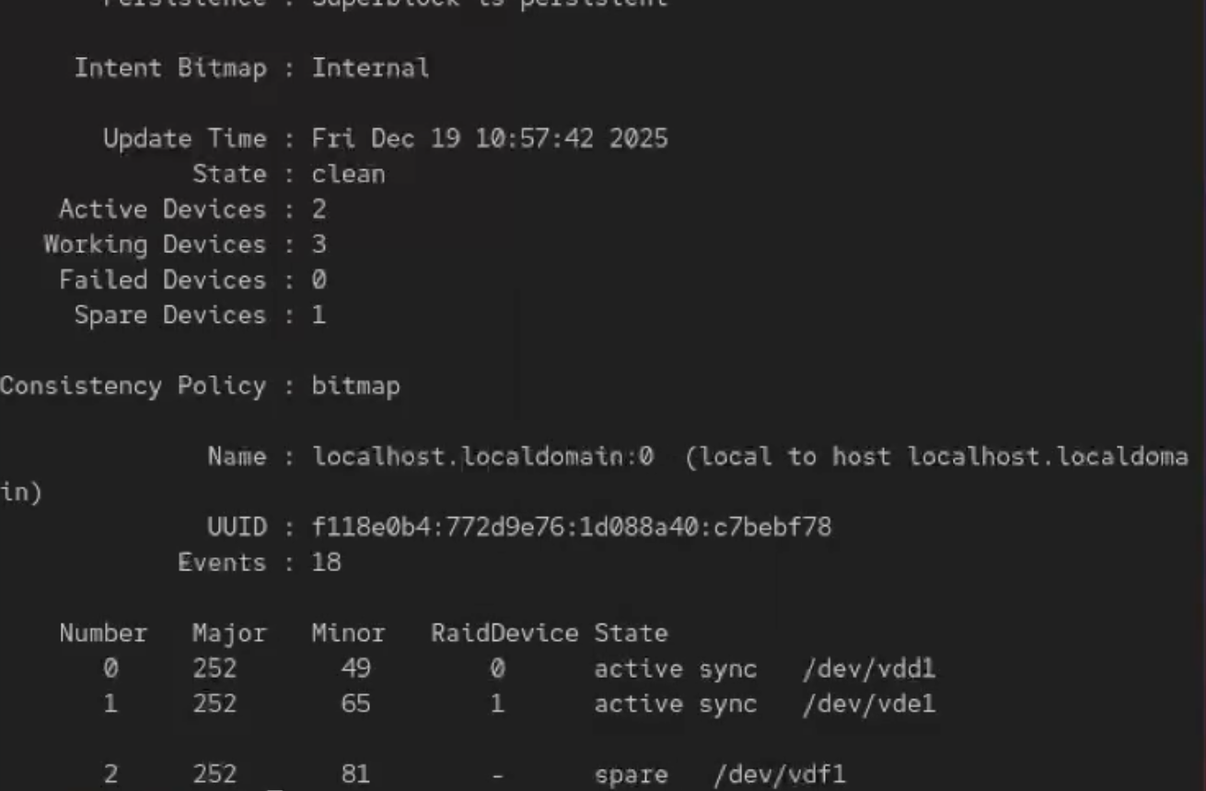
Рис. 10: проверка состояния
Массив работает, третий диск помечен как spare.
Затем я сымитировал отказ одного из активных дисков - mdadm /dev/md0 –fail /dev/sde1 После этого массив автоматически начал перестроение с использованием резервного диска, что подтверждается выводом - mdadm –detail /dev/md0
Очистка конфигурации После проверки я остановил массив и очистил метаданные umount /dev/md0 mdadm –stop /dev/md0 mdadm –zero-superblock /dev/sdd1 mdadm –zero-superblock /dev/sde1 mdadm –zero-superblock /dev/sdf1(рис. ¿fig:011?)
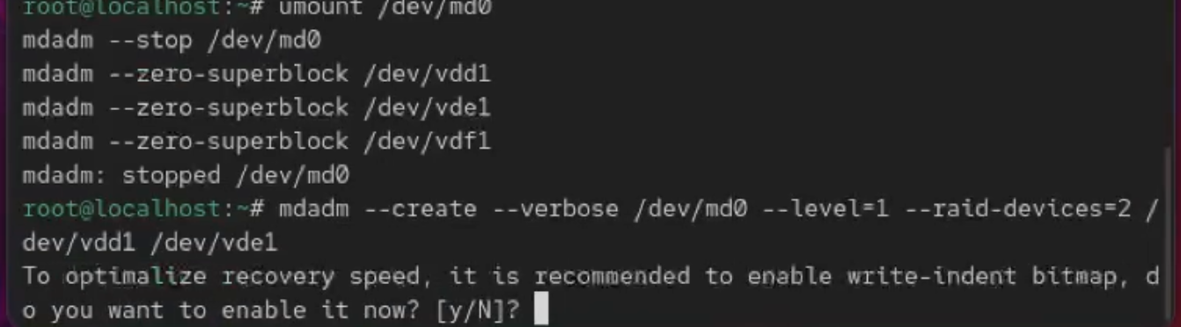
Рис. 11: удаление диска и очистка метаданных
Потом я снова получил права администратора и создал RAID 1 - mdadm –create –verbose /dev/md0 –level=1 –raid-devices=2 /dev/sdd1 /dev/sde1 Добавил третий диск mdadm –add /dev/md0 /dev/sdf1(рис. ¿fig:012?)
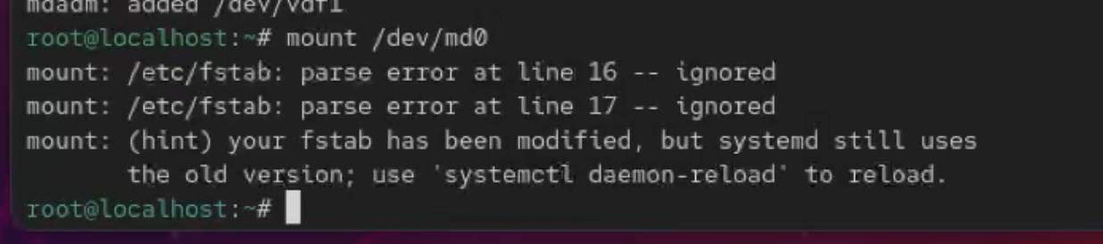
Рис. 12: создание дисков
Подмонтировал массив и проверил состояние cat /proc/mdstat mdadm –detail /dev/md0(рис. ¿fig:013?)
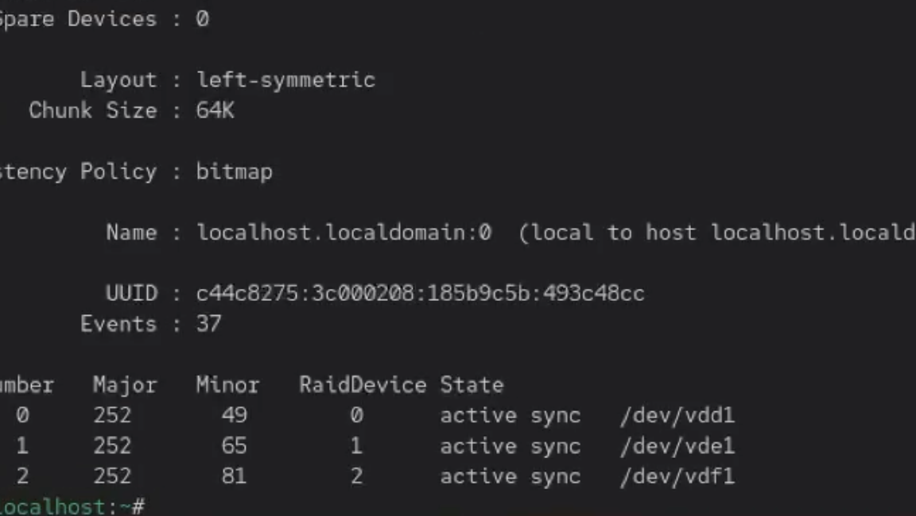
Рис. 13: проверка состояния
Завершение работы После завершения работы я остановил массив: umount /dev/md0 mdadm –stop /dev/md0 Очистил метаданные:
mdadm –zero-superblock /dev/sdd1 mdadm –zero-superblock /dev/sde1 mdadm –zero-superblock /dev/sdf1(рис. ¿fig:014?)
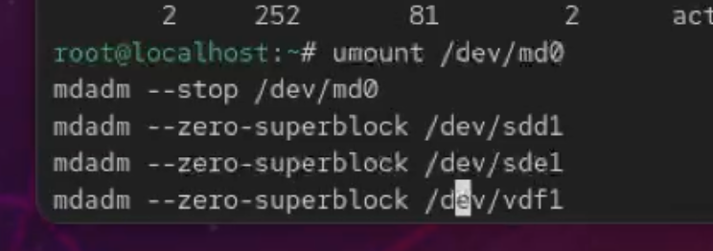
Рис. 14: завершение
И в конце закомментировал запись в /etc/fstab:

4 Контрольные вопросы
- Определение RAID
RAID (Redundant Array of Independent Disks) — это технология объединения нескольких физических жёстких дисков в один логический массив для повышения производительности, надёжности хранения данных или и того и другого одновременно.
- Типы RAID-массивов
Основные типы RAID: RAID 0 RAID 1 RAID 5 RAID 6 RAID 10 (1+0)
Также существуют менее распространённые и комбинированные уровни (RAID 50, RAID 60), но на практике чаще всего используются перечисленные выше.
- Характеристика RAID 0, RAID 1, RAID 5, RAID 6 RAID 0
Алгоритм работы: Данные разбиваются на блоки и записываются поочерёдно на все диски (striping).
Назначение: Максимальная производительность.
Надёжность: Отсутствует. Отказ одного диска = потеря всех данных.
Минимум дисков: 2.
Пример применения:Временные данные, кэш, видеомонтаж, где важна скорость, а не сохранность.
RAID 1
Алгоритм работы: Полное зеркалирование данных — одинаковая информация записывается на оба диска.
Назначение: Максимальная надёжность.
Надёжность: Высокая. Массив работает при отказе одного диска.
Минимум дисков: 2.
Пример применения: Серверы, системные разделы, базы данных с критически важной информацией.
RAID 5
Алгоритм работы: Данные и контрольная информация (parity) распределяются по всем дискам массива.
Назначение: Баланс между производительностью, надёжностью и объёмом.
Надёжность: Выдерживает отказ одного диска.
Минимум дисков: 3.
Пример применения: Файловые серверы, NAS, корпоративные хранилища.
RAID 6
Алгоритм работы: Как RAID 5, но используется двойная контрольная информация.
Назначение: Повышенная надёжность. Надёжность: Выдерживает отказ двух дисков одновременно. Минимум дисков: 4. Пример применения: Крупные серверы хранения данных, системы с повышенными требованиями к отказоустойчивости.

5 Выводы
В ходе выполнения данной лабораторной работы были получены навыки разбиения дисков

Список литературы

